TRABAJO PRACTICO N°1

Base de datos II



**Integrantes COHORTE 2024:** benitez dario sebastian, fachinotti pablo dario, gomez jose hipolito, herrera valentin, lopez roberto jose, noblega victor, nuñez gallardo gimena soledad

**ACTIVIDAD:**

1. Realizar cuestionario para la asistencia en el aula del campus

2-trabajo práctico n° 1 grupal: realizar un mapa mental con los principales puntos de base de datos no relacionales vistas en la clase 1 y 2 , enviar trabajo con los nombres y apellidos de quienes participaron.

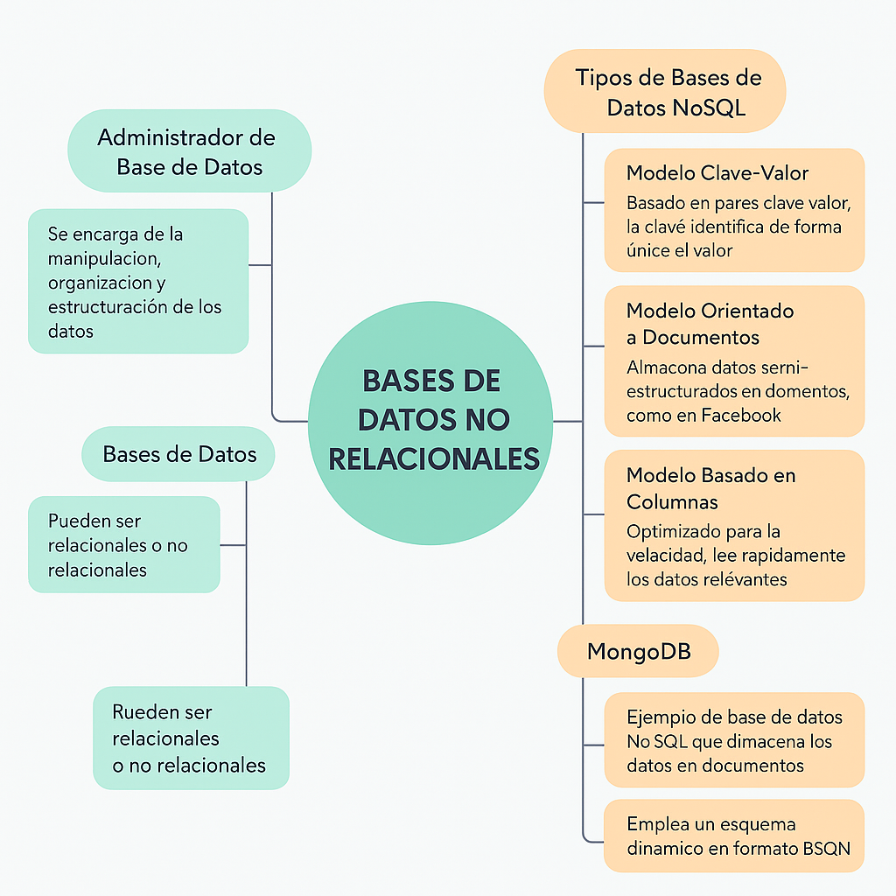

# 1. ¿Qué es un Administrador de Base de Datos?

Es el profesional encargado de crear, planificar y mantener la estructura de una base de datos.  
- Crear y estructurar bases de datos.  
- Manejar y organizar los datos.  
- Normalizar los datos para mejor fluidez.  
- Asegurar la integridad y seguridad de los datos.

# 2. ¿Qué es un Dato?

Es la representación de una variable cuantitativa o cualitativa. Puede expresarse con números, letras o símbolos.  
Ej: edad = 25

Tipos de Datos:  
- Numéricos: Enteros (1, 2, 3), Reales (2.5, 3.14)  
- Texto: Carácter (‘A’, ‘7’), Cadena ("Hola mundo")  
- Lógicos (Booleanos): Verdadero / Falso (true / false)

# 3. ¿Qué es una Base de Datos?

Es una colección organizada de datos.

Tipos:  
- Relacionales: Organizadas en tablas, usan SQL.  
- No Relacionales (NoSQL): Flexibles, escalables, sin esquemas fijos.

# 4. Bases de Datos No Relacionales (NoSQL)

Características:  
- No utilizan SQL como lenguaje principal.  
- Generalmente son de código abierto.  
- No tienen esquemas fijos.  
- Diseñadas para grandes volúmenes de datos.  
- Adaptables y productivas.

# 5. Modelos de Bases de Datos NoSQL

1. Clave-Valor:  
- Almacenan pares clave → valor.  
- Ej: “usuario”: “roberto123”

2. Orientadas a Documentos:  
- Usan estructuras tipo JSON/BSON.  
- Cada documento puede tener un esquema distinto.

3. Basadas en Columnas:  
- Optimizadas para velocidad en análisis de datos.

# 6. MongoDB

¿Qué es?  
- Base de datos NoSQL orientada a documentos.  
- Utiliza documentos BSON (binario de JSON).

Características:  
- No requiere esquema fijo.  
- Sensible a mayúsculas/minúsculas.  
- Las claves no se repiten en el mismo documento.

Ejemplo:  
{  
 "usuario": "kevin503",  
 "edad": 25,  
 "activo": true  
}